**FACULTAD DE INGENIERIA EN ELECTRICIDAD Y COMPUTACION**

**DESARROLLO DE APLICACIONES WEB y MÓVILES**

**II TÉRMINO 2020**

**TALLER 1**

Desarrolle la página HTML y la hoja de estilo CSS (para la versión web y para la versión impresa), con las consideraciones que se listan a continuación.

**Versión Web**

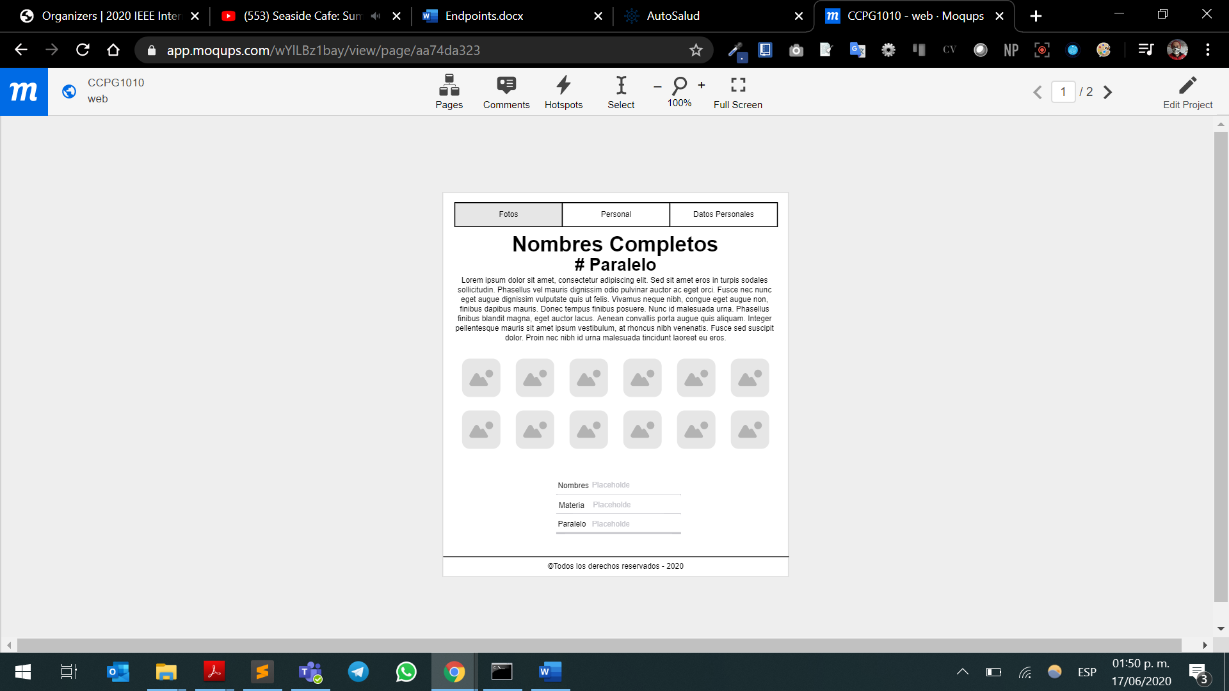

Consideraciones de la versión web:

* Cabecera de la página
  + El título es **“Taller 1”.**
  + Su nombre como autor.
  + Palabras claves: “taller 1, css, html”
* Cuerpo de la página
  + Utilice etiquetas semánticas en su página.
  + Use **nombre completo** (título principal)y el **# paralelo** (título secundario)en el que se encuentra registrado.
  + De la barra de navegación:
    - El enlace de **fotos** está relacionado con las imágenes que se encuentran dentro de la página.
    - El enlace de **datos personales** está relacionado con la tabla que se encuentra dentro de la página.
  + Use sus datos para completar la tabla.
* Estilo
  + De la barra de navegación
    - El primer elemento de la barra de navegación tiene un color de fondo #d6d6d5. Solo utilice un selector avanzado para acceder al primer elemento en la barra de navegación.
    - El primer elemento de la barra de navegación está en negritas. Solo acceda al elemento dado que la propiedad **href** tiene el valor “/”.
  + Las etiquetas con el **nombre completo** y **# paralelo** están centradas.
  + El párrafo se encuentra centrado.
  + Utilice grid o flexbox para mostrar la disposición de las imágenes.
  + Las imágenes tienen el borde redondeado.
  + El pie de página tiene un borde sólido de color negro con 1 píxel de ancho.
  + Utilice la fuente “Balsamiq Sans”, de Google Fonts, para las etiquetas con el **nombre completo** y **# paralelo**.
* Verifique que la versión web sea válida. Utilice el validador de la W3C. Adjunte una captura de pantalla con el resultado de la validación.

**Versión Impresa**

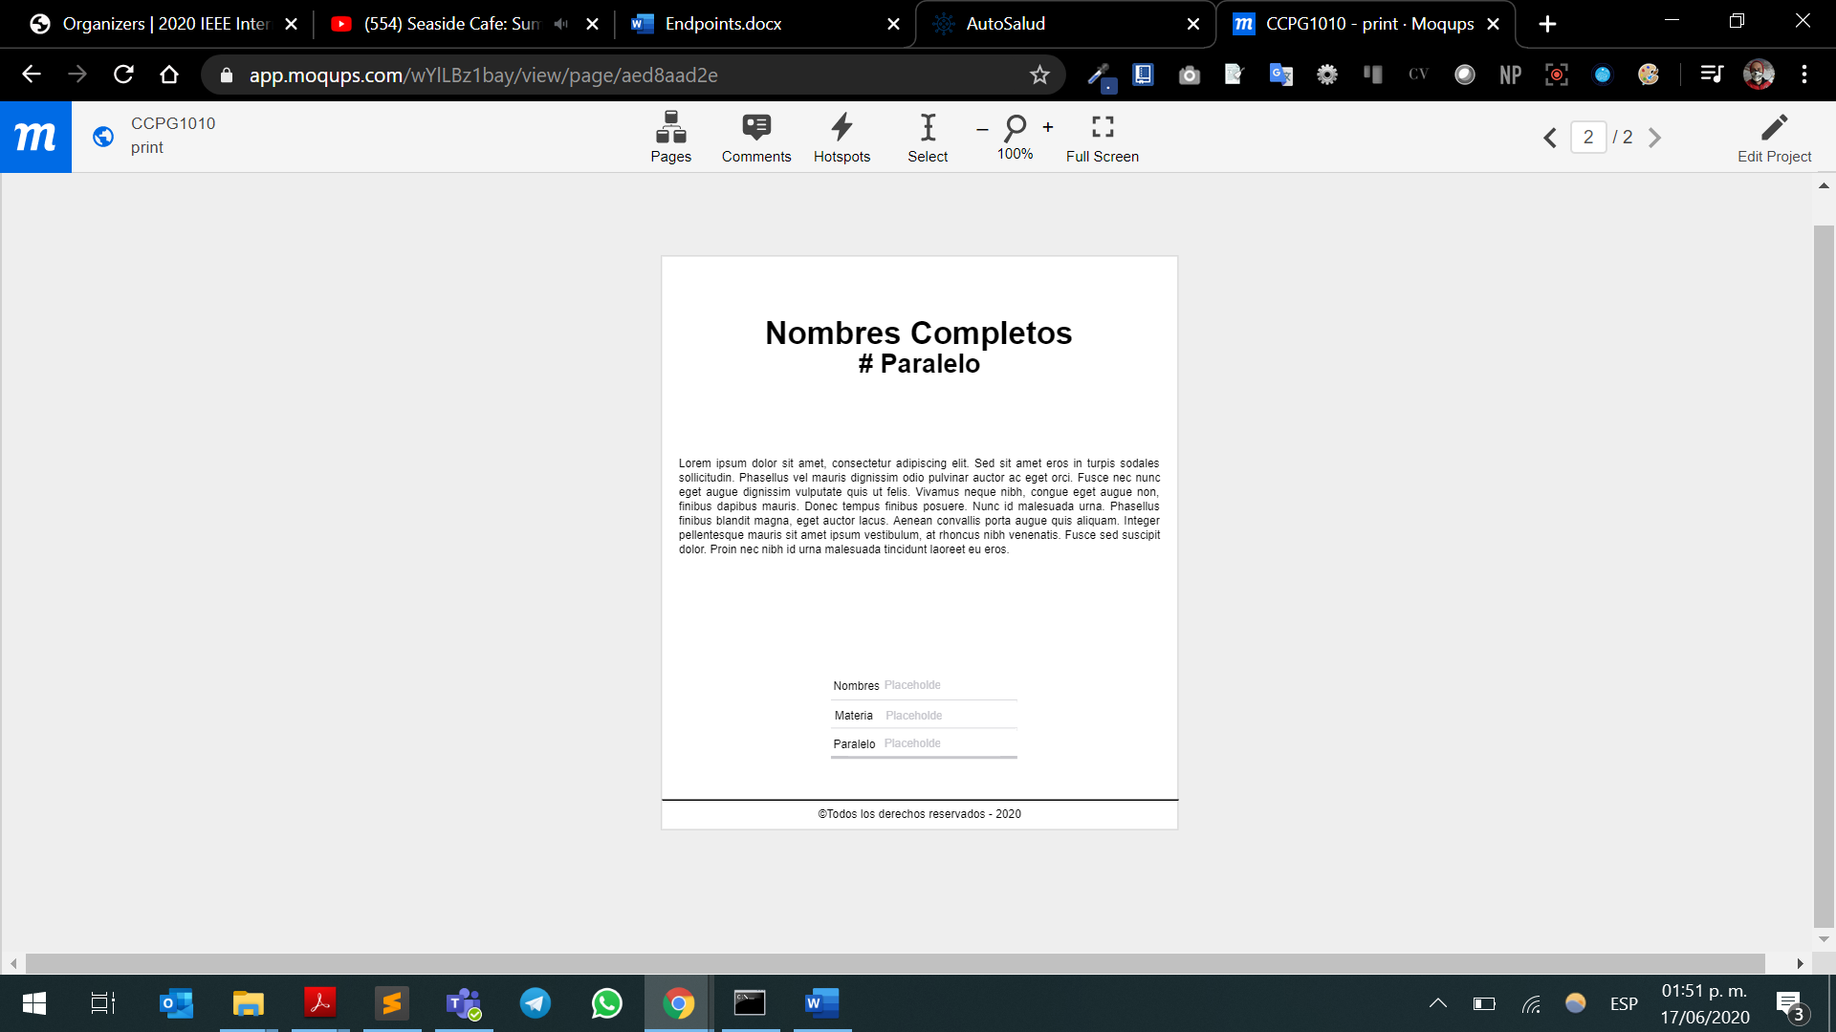

Consideraciones de la versión impresa:

* La barra de navegación y las imágenes desaparecen.
* El párrafo aparece justificado.
* El párrafo tiene un margen de separación de 4 rem respecto al título secundario.